Додаток 1  
до Інструкції з впровадження покращення  
гігієни рук в закладах охорони здоров’я  
та установах/закладах надання соціальних послуг/  
соціального захисту населення  
(пункт 2 розділу І, підпункт 2 пункту 6 розділу І,  
пункт 8 розділу І, пункт 1 розділу ІІІ, підпункт 5  
пункту 8 розділу ІІІ)

**ПРАВИЛА І ПРАКТИКИ  
ГІГІЄНИ РУК**

**І. Показання і способи гігієни рук**

1. П’ять показань до проведення гігієнічної обробки рук.

Дотримуватися гігієнічної обробки рук необхідно за всіх зазначених на Схемі 1 показань, незалежно від того, використовуються рукавички чи ні (якщо використовуються рукавички, гігієнічна обробка рук проводиться виключно після їх зняття).

*Схема 1.* **П’ять показань до проведення гігієнічної обробки рук**

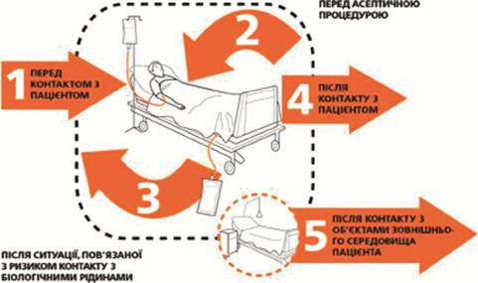

2. Руки стають факторами передавання в наступних випадках:

1) при догляді за одним пацієнтом у випадках переносу із однієї ділянки шкіри до іншої (ділянка А пацієнта - руки працівника - ділянка Б пацієнта);

2) при догляді за декількома пацієнтами - від одного пацієнта до іншого (пацієнт А - руки працівника - пацієнт Б);

3) при контакті із об’єктами навколишнього середовища, що забруднені мікроорганізмами (об’єкт навколишнього середовища - руки працівника - пацієнт або пацієнт - руки працівника А - об’єкт навколишнього середовища - руки працівника Б - пацієнт);

4) при контакті брудними (контамінованими мікроорганізмами) руками із медичним обладнанням (наприклад, інструментарієм) та лікарськими засобами (руки працівника - інструментарій - пацієнт).

3. Показання до практики з гігієнічної обробки рук:

1) до контакту із пацієнтом;

2) до асептичних процедур;

3) після ситуації, що пов’язана із ризиком контакту/контактом з біологічними рідинами;

4) після контакту із пацієнтом;

5) після контакту із об’єктами внутрішнього середовища ЗОЗ/ЗСЗ, що перебувають у безпосередній близькості із пацієнтом.

4. Необхідно дотримуватися наступних вимог:

1) до контакту із пацієнтом:

гігієнічна обробка рук призначена для захисту (запобігання інфікуванню/колонізації) пацієнта від потенційно небезпечних мікроорганізмів, які знаходяться на руках працівників;

після виконання практики гігієнічної обробки рук заборонено торкатися до будь-яких об’єктів внутрішнього середовища ЗОЗ/ЗСЗ;

якщо контакт із пацієнтом потребує одягання рукавичок, гігієнічна обробка рук проводиться до їх одягання (рукавички одягаються на повністю висохлі руки, після одягання рукавичок заборонено торкатися до будь-яких об’єктів внутрішнього середовища ЗОЗ/ЗСЗ).

Наступні ситуації є обов’язковими для виконання практики гігієнічної обробки рук до контакту із пацієнтом:

перед рукостисканням та перед тим, як доторкнутися до дитини;

перед тим, як допомогти пацієнту провести особисту гігієну, прийняти їжу, одягнутися, прийняти ванну тощо;

перед наданням допомоги неінвазивними видами лікування (наприклад, застосування кисневої маски, проведення масажу);

перед проведенням неінвазивного фізикального обстеження: вимірювання пульсу та артеріального тиску, аускультація органів грудної клітини, запис ЕКГ тощо;

2) до асептичних процедур:

гігієнічна обробка рук призначена для захисту від проникнення в організм пацієнта потенційно небезпечних мікроорганізмів, в тому числі через опосередкований контакт при забрудненні (контамінації мікроорганізмами) стерильних об’єктів внутрішнього середовища ЗОЗ/ЗСЗ (обладнання, інструментарію, матеріалів, лікарських засобів тощо);

практику з гігієнічної обробки рук необхідно виконувати безпосередньо перед контактом з біотопами, з якими пов’язаний ризик інфікування пацієнта (наприклад, слизові оболонки, пошкоджена шкіра, інвазивний медичний пристрій).

Наступні ситуації є обов’язковими для виконання практики гігієнічної обробки рук до асептичної процедури:

перед чищенням зубів пацієнта, закапуванням очних крапель, перед проведенням пальцьового вагінального або ректального обстежень, перед обстеженням порожнин рота, носа та вух із застосуванням або без інструментів, перед введенням супозиторію / маткового кільця, перед відсмоктуванням слизу;

перед перев’язуванням рани із застосуванням або без інструментів, перед нанесенням мазі на пухир, перед черезшкірною ін’єкцією/пункцією;

перед введенням інвазивного медичного пристрою (назальні канюлі, назогастральна та ендотрахеальна трубки, сечовий та внутрішньовенний катетери, дренажна трубка);

перед тим, як роз’єднати/відкрити контур інвазивного медичного пристрою (наприклад, з метою введення їжі або ліків, з метою дренування, відсмоктування або моніторингу);

перед приготуванням їжі, підготовкою лікарських засобів і стерильних матеріалів;

3) після ситуації, що пов’язана із ризиком контакту з біологічними рідинами:

гігієнічна обробка рук призначена для захисту працівників від колонізації або інфікування потенційно небезпечними мікроорганізмами пацієнта і попередження забруднення внутрішнього середовища ЗОЗ/ЗСЗ;

практика гігієнічної обробки рук виконується одразу після завершення процедури, що пов’язана із ризиком контакту із біологічними рідинами (наприклад, після спорожнення сечоприймача);

якщо контакт був при одягнених рукавичках, практику гігієни рук необхідно провести після їх зняття (рукавички слід викинути не торкаючись ними навколишніх об’єктів).

Наступні ситуації є обов’язковими для виконання практики гігієни рук після ситуації, що пов’язана із ризиком контакту з біологічними рідинами:

після контакту зі слизовими оболонками і пошкодженою шкірою;

після черезшкірної ін’єкції або пункції;

після введення інвазивного медичного пристрою (судинний доступ, катетер, трубка, дренаж тощо) та після того, як відбулося роз’єднання і відкриття контуру інвазивного пристрою;

після видалення інвазивного медичного пристрою;

після видалення будь-якого матеріалу, що забезпечував захист (серветки, перев’язочний матеріал, марля, жіночі прокладки тощо);

після роботи із лабораторним зразком, що містить органічну речовину, після змивання виділень і біологічних рідин, після очищення будь-яких забруднених поверхонь і матеріалів (забруднена постільна білизна, зубні протези, інструменти, сечоприймачі, підкладні судна тощо);

4) після контакту із пацієнтом:

гігієнічна обробка рук призначена для захисту працівників від колонізації або інфікування потенційно небезпечними мікроорганізмами пацієнта та попередження забруднення внутрішнього середовища ЗОЗ/ЗСЗ;

практика з гігієнічної обробки рук після контакту із пацієнтом проводиться безпосередньо в точці догляду;

до проведення гігієни рук заборонено торкатися до будь-яких об’єктів, включно із об’єктами, що знаходяться у безпосередній близькості до пацієнта;

якщо контакт потребував використання рукавичок, гігієнічну обробку рук необхідно проводити після їх зняття (рукавички слід викинути не торкаючись ними навколишніх об’єктів).

Наступні ситуації є обов’язковими для виконання практики гігієни рук після контакту з пацієнтом:

після рукостискання та після доторку до дитини;

після допомоги пацієнту (допомога в пересуванні, прийнятті ванни, одяганні, прийнятті їжі тощо);

після виконання неінвазивних видів лікування (застосування кисневої маски, проведення масажу тощо);

після заміни постільної білизни, коли пацієнт у ліжку;

після неінвазивного фізикального обстеження (після вимірювання пульсу та артеріального тиску, аускультації органів грудної клітини, запису ЕКГ тощо);

5) після контакту із об’єктами внутрішнього середовища ЗОЗ/ЗСЗ, що перебувають у безпосередній близькості до пацієнта:

гігієнічна обробка рук призначена для захисту працівників від колонізації або інфікування потенційно небезпечними мікроорганізмами, які можуть бути присутні на поверхнях або предметах в оточенні пацієнта і попередження забруднення внутрішнього середовища ЗОЗ/ЗСЗ;

практика гігієнічної обробки рук після контакту із об’єктами внутрішнього середовища ЗОЗ/ЗСЗ, що перебувають у безпосередній близькості до пацієнта проводиться у всіх випадках, якщо працівник доторкувався до об’єктів внутрішнього середовища ЗОЗ/ЗСЗ в оточенні пацієнта, навіть коли не мав місце безпосередній контакт із пацієнтом (наприклад, зміна постільної білизни).

Наступні ситуації є обов’язковими для виконання практики гігієнічної обробки рук після контакту із об’єктами внутрішнього середовища ЗОЗ/ЗСЗ, що перебувають у безпосередній близькості до пацієнта:

після видів діяльності, що включають фізичний контакт із предметами в безпосередній близькості до пацієнта (заміна постільної білизни у відсутності пацієнта, пересування візка, прибирання на приліжковій тумбі тощо);

після лікувальних процедур (наприклад, корекція швидкості перфузії) і перевірки сигнальних пристроїв;

після інших контактів із поверхнями або предметами (наприклад, доторкування у намаганні спертися на ліжко або приліжкову тумбу; необхідно намагатися уникати цих необов’язкових дій).

5. Способи гігієни рук в залежності від показань:

1) необхідно мити руки із милом та водою у випадках:

руки видимо забруднені;

перед вживанням їжі;

після приходу в ЗОЗ/ЗСЗ та по закінченню робочої зміни;

руки забруднені кров’ю або іншими біологічними рідинами;

після відвідування туалету;

якщо ви сумніваєтеся у їх чистоті;

у випадках високого ризику забруднення спороутворюючими мікроорганізмами (спалахи захворювань, що викликані C. difficile) та норовірусами;

у всіх випадках необхідності практики гігієни рук, але недоступності антисептику для рук;

2) необхідно провести гігієнічну обробку рук:

до і після контакту із пацієнтом;

до того як доторкнутися до інвазивного приладу для догляду за пацієнтом, в незалежності від того, використовуєте ви рукавички чи ні;

після потенційного контакту із біологічними рідинами або виділеннями;

після контакту із слизовими оболонками, непошкодженими ділянками шкіри або пов’язкою;

якщо при огляді одного пацієнта ви переходите від забрудненої (контамінованої мікроорганізмами) частини тіла до незабрудненої;

після контакту із предметами (включно із медичним обладнанням), що знаходяться у безпосередній близькості до пацієнта (в зоні пацієнта);

після зняття стерильних або нестерильних (оглядових) рукавичок;

після контакту із собою - доторкування до носа, прикритті роту при кашлі і чханні, контакті із медичним одягом;

після зняття засобів індивідуального захисту (захисний одяг, маски, респіратори тощо);

3) до роботи із медикаментами або перед приготуванням їжі необхідно провести гігієнічну обробку рук або вимити руки із звичайним/антибактеріальним милом і водою;

4) мило і антисептик для рук не повинні використовуватися одночасно.

6. При прямих контактах із пацієнтами заборонено мати нарощені або штучні нігті, покривати нігті будь-яким лаком.

7. Нігті мають бути короткими - кінчик не більше 0,5 см.

**ІІ. Техніка гігієни рук**

1. Гігієнічна обробка рук:

1) налити 3 мл антисептику для рук і покрити ним всі поверхні рук;

2) розтирати руки до повного висихання;

3) техніка та етапи гігієнічної обробки рук наведені на Схемі 2 нижче.

*Схема 2.* **Гігієнічна обробка рук**

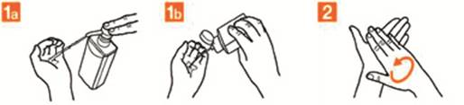

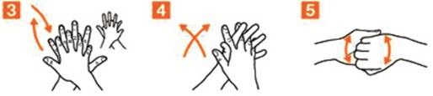

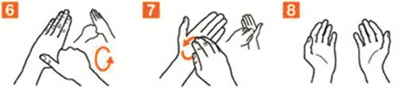

2. Миття рук з милом та водою:

1) змочити руки водою та нанести необхідну кількість мила, аби покрити ним всі поверхні рук, але не менше 1 мл;

2) уникайте використання гарячої води, так як це може збільшити ризик розвитку дерматиту;

3) техніка та етапи миття рук з милом та водою наведені на Схемі 3 нижче;

4) ополосніть руки проточною водою і ретельно витріть одноразовим паперовим рушником;

5) використаним паперовим рушником закрийте кран.

*Схема 3.* **Миття рук з водою та милом**

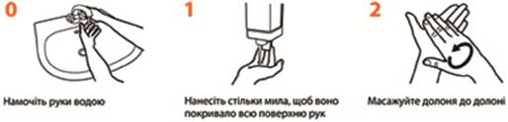

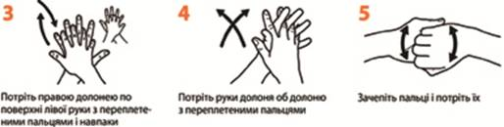

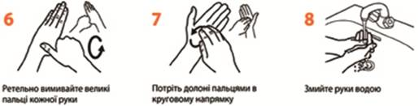

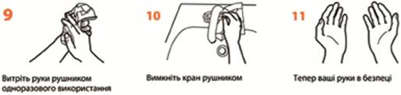

3. Хірургічна обробка рук:

1) загальні вимоги, яких необхідно дотримуватися для проведення якісної хірургічної обробки рук:

хірургічну обробку рук слід провести до одягання одноразової шапочки захисної від інфекційних агентів та медичної (хірургічної) маски, шляхом їх миття з милом і водою із залученням передпліччя та зап’ястків;

перед початком процедури слід зняти кільця, наручні годинники і браслети до того як приступити до гігієни рук та видалити бруд з-під нігтів, використовуючи нігтьочистку, під проточною водою;

штучні та нарощені нігті заборонені;

раковини необхідно спроектувати так, аби кількість бризків була мінімальною (струмінь води має бути направленим у стік);

використовувати щітки для миття рук не рекомендовано;

заборонено використовувати хірургічний скраб для рук;

до надягання стерильних рукавичок необхідно виконати хірургічну обробку рук із використанням антисептику для рук, що містить інгредієнти, які забезпечують довготривалий ефект (наприклад, хлор­гексидин) відповідно до Схеми 4 нижче;

необхідно дотримуватися інструкцій виробника по часу експозиції при використанні антисептика;

наносити антисептик слід лише на сухі руки;

при використанні антисептику для рук необхідно використовувати достатню кількість засобу, аби руки та передпліччя під час хірургічної обробки залишалися вологими, але не менше 10 мл на одну обробку.

*Схема 4.* **Хірургічна обробка рук**

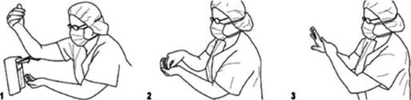

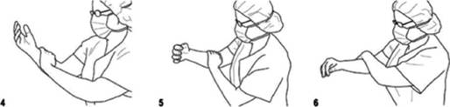

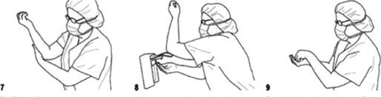

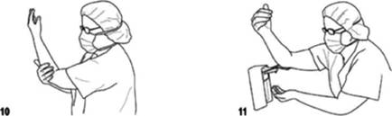

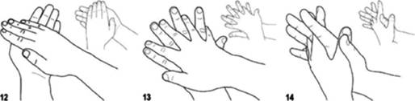

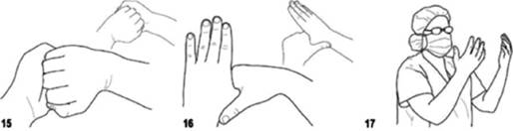

2) етапи хірургічної обробки рук (відповідно до рисунків Схеми 4, що наведені вище):

1 - налити 5 мл антисептику в долоню лівої руки, використовуючи лікоть правої руки для натискання на ручку диспенсера;

2 - вмочити пальці правої руки в антисептик і тримати їх 5 секунд;

3–7 - провести обробку шкіри передпліччя до ліктя (наносити антисептик слід круговими рухами охоплюючи всю поверхню шкіри; обробка проводиться до повного висихання антисептику - 10–15 секунд);

8 - налити 5 мл антисептику в долоню правої руки, використовуючи лікоть лівої руки для натискання на ручку диспенсера;

9 - вмочити пальці лівої руки в антисептик і тримати їх 5 секунд;

10 - провести обробку шкіри передпліччя до ліктя (наносити антисептик слід круговими рухами охоплюючи всю поверхню шкіри; обробка проводиться до повного висихання антисептику - 10–15 секунд);

11 - налити 3–5 мл антисептику в долоню, використовуючи лікоть іншої руки для натискання на ручку диспенсера;

12–16 - провести обробку рук дотримуючись стандартної процедури;

17 - після проведення обробки можуть бути одягнені стерильний хірургічний одяг і медичні рукавички.

III. Основні практики гігієнічної обробки рук  
в амбулаторно-поліклінічних ЗОЗ та ЗСЗ

1. Ключові аспекти, що необхідно враховувати для визначення необхідності проведення практики гігієни рук в амбулаторних умовах:

1) потенційний ризик передавання інфекційного агенту в залежності від процедури/маніпуляції;

2) потенційний ризик виникнення інфекційного захворювання для працівника і пацієнта;

3) відомий або підозрюваний статус колонізації мікроорганізмами;

4) можливість виконати практику гігієни рук в певній ситуації із врахуванням необхідної частоти її виконання.

2. Послідовність дій при проведенні щеплень:

1) пацієнт входить до кімнати і сідає на стілець, в той час як попередній пацієнт виходить;

2) працівник просить пацієнта назвати прізвище, власне ім’я та по батькові (за наявності) і адресу;

3) працівник вносить необхідні дані у відповідну документацію;

4) працівник просить пацієнта оголити передбачувану для проведення щеплення ділянку тіла;

5) працівник виконує гігієнічну обробку рук;

6) працівник готує все необхідне для щеплення - спиртові серветки, флакон з імунобіологічним лікарським засобом, шприц, голку та лейкопластир;

7) працівник протирає шкіру в місці ін’єкції спиртовою серветкою і викидає її в ємність для медичних відходів категорії А;

8) працівник бере попередньо підготований шприц із вакциною;

9) працівник проводить ін’єкцію, відповідно до рекомендацій виробника імунобіологічного лікарського засобу після висихання антисептика на шкірі пацієнта;

10) працівник викидає шприц з голкою або шприц-тюбик в контейнер для небезпечно гострих медичних відходів категорії В, який знаходиться на столі;

11) працівник накладає адгезивну пов’язку на місце ін’єкції (за необхідності);

12) працівник робить відмітку про виконану процедуру;

13) пацієнт встає і покидає кабінет (в той же час в кабінет входить наступний пацієнт);

14) працівник виконує гігієнічну обробку рук.

У випадках, коли процедура відбувається за вищенаведеним сценарієм, практика гігієнічної обробки рук, що має бути проведена після контакту із пацієнтом, проводиться одночасно із практикою гігієнічної обробки рук, яка має бути проведена перед контактом із пацієнтом.

В разі використання оглядових медичних рукавичок, після кожної ін’єкції їх необхідно зняти, викинути та провести гігієнічну обробку рук. Багаторазове використання медичних рукавичок (для проведення вакцинації двом і більше пацієнтам) заборонене. Обробка рук, одягнених в медичні рукавички, антисептиком для рук або іншим дезінфекційним засобом заборонена.

3. Послідовність дій під час здійснення забору крові в лабораторії:

1) пацієнт входить до кімнати і сідає на стілець (в той час як попередній пацієнт виходить);

2) працівник просить пацієнта назвати прізвище, власне ім’я та по батькові (за наявності), адресу і уточнює перелік необхідних аналізів згідно із направленням лікаря;

3) працівник вносить необхідні дані у відповідну документацію;

4) працівник вибирає та маркує пробірки для відбору зразків;

5) працівник просить пацієнта закатати рукав (за необхідності) аби звільнити передпліччя;

6) працівник готує все необхідне для проколу - одноразовий набір для забору крові, антисептик для рук, спиртові серветки, джгут, лейкопластир;

7) працівник накладає джгут;

8) працівник проводить гігієнічну обробку рук;

9) працівник надягає оглядові/нестерильні медичні рукавички;

10) працівник локалізує вену шляхом пальпації двома пальцями;

11) працівник обробляє місце майбутнього проколу спиртовою серветкою і викидає її у ємність для медичних відходів категорії А;

12) працівник проколює вену і забирає кров, після висихання антисептика на шкірі пацієнта;

13) працівник розпускає джгут;

14) працівник витягує голку та викидає її в контейнер для небезпечно гострих предметів медичних відходів категорії В і одночасно просить пацієнта натиснути на спиртову серветку в місці проколу;

15) працівник поміщає пробірки в стійку і викидає використаний матеріал, що залишився у ємності для медичних відходів відповідно до категорій;

16) працівник фіксує місце проколу лейкопластиром;

17) працівник знімає і викидає медичні рукавички;

18) працівник виконує гігієнічну обробку рук;

19) працівник оформлює необхідну документацію, в той час як виходить даний пацієнт і заходить наступний.

У випадках, коли процедура відбувається за вищенаведеним сценарієм, практика гігієнічної обробки рук, що має бути проведена перед контактом із пацієнтом, проводиться одночасно із практикою гігієнічної обробки рук, яка проводиться після контакту із пацієнтом.

4. Послідовність дій під час огляду лікарем загальної практики - сімейним лікарем:

1) пацієнт входить в кабінет і сідає на стілець чи кушетку;

2) пацієнт і лікар спілкуються один з одним, поки лікар переглядає записи щодо пацієнта;

3) лікар просить пацієнта лягти на кушетку;

4) лікар проводить гігієнічну обробку рук;

5) лікар виконує фізикальне обстеження;

6) після закінчення огляду лікар допомагає пацієнту встати;

7) лікар проводить гігієнічну обробку рук;

8) лікар сідає за стіл та проводить відповідні записи;

9) лікар пояснює пацієнту його стан та надає рекомендації;

10) даний пацієнт виходить, в той час до кімнати входить наступний.

В даній послідовності не враховані соціальні контакти, такі як рукостискання між пацієнтом і лікарем під час вітання та прощання. У випадку, якщо рукостискання відбуваються, після кожного з них необхідно додатково провести гігієнічну обробку рук.

Якщо під час огляду відбувається контакт із слизовими оболонками або шкірою, виникає необхідність асептичної або будь-якої іншої додаткової процедури, практику гігієни рук необхідно проводити за показаннями, які наведені у розділі І цього додатку.

5. Послідовність дій під час огляду новонародженого сестрою медичною (братом медичним) або лікарем:

1) мати/батько / законний представник дитини входять з нею до оглядової кімнати;

2) працівник запитує необхідну інформацію та записує її;

3) мати/батько / законний представник дитини роздягає її;

4) працівник виконує гігієнічну обробку рук;

5) працівник забирає дитину у матері/батька / законного представника та кладе її на стіл;

6) працівник оцінює фізичний розвиток дитини (здійснює вимірювання розмірів окружностей дитини та зважує її);

7) якщо у дитини під час зважування відбувся акт сечопускання, працівник одягає оглядові медичні рукавички, витирає випорожнення із використанням відповідних матеріалів і засобів, викидає рукавички у ємність для медичних відходів категорії В та проводить гігієнічну обробку рук;

8) працівник оглядає спину дитини, пальпує живіт, оглядає пупок і перевіряє неонатальні рефлекси;

9) працівник проводить аускультацію серця і легень;

10) працівник проводить гігієнічну обробку рук;

11) працівник оглядає очі дитини, злегка потягнувши повіки (дитина починає кричати);

12) працівник перевіряє зір шляхом водіння пальця перед очима (дитина продовжує кричати і плакати без сліз);

13) працівник оглядає ротову порожнину дитини під час плачу із використання медичного ліхтарика підтримуючи дитину за голову;

14) працівник перевіряє слух дитини, хлопаючи в долоні по бокам голови;

15) працівник перевіряє ніс та вуха дитини використовуючи отоскоп та викидає одноразову воронку у ємність для медичних відходів категорії В;

16) працівник пальпує шию дитини;

17) працівник проводить гігієнічну обробку рук;

18) мати/батько/законний представник дитини одягає її;

19) працівник записує дані і коротко спілкується із матір’ю/батьком / законним представником дитини;

20) мати/батько/законний представник із дитиною покидають оглядовий кабінет.

В даній послідовності не враховані соціальні контакти, такі як рукостискання між матір’ю/батьком / законним представником дитини і працівником під час вітання та прощання. У випадку, якщо рукостискання відбуваються, після кожного з них необхідно додатково провести гігієнічну обробку рук.

6. Послідовність дій при супроводі осіб, які потребують постійного догляду під час прийняття ванни:

1) працівник виконує гігієнічну обробку рук;

2) працівник готує рушник, одяг та інші необхідні предмети;

3) працівник одягає фартух захисний від інфекційних агентів (наприклад, целофановий) і допомагає пацієнту дійти або садить його в крісло колісне і супроводжує пацієнта до ванної кімнати;

4) в разі якщо крісло колісне індивідуальне (наприклад, допомога на дому), працівник не проводить практику гігієни рук; в інший випадках (наприклад, догляд в ЗСЗ) - перед повторним контактом із пацієнтом слід провести гігієнічну обробку рук;

5) працівник допомагає пацієнту роздягнутися, прийняти душ, витертися рушником, одягнутися, під час чищення зубів тощо;

6) поки пацієнт сидить на стільці або у кріслі колісному, працівник знімає фартух захисний від інфекційних агентів і змінює постільну білизну (в разі якщо крісло колісне не індивідуальне, після транспортування пацієнта до кімнати працівник проводить гігієнічну обробку рук);

7) працівник допомагає пацієнту лягти в ліжко;

8) працівник проводить гігієнічну обробку рук та прощається із пацієнтом.

7. Послідовність дій під час перев’язки хронічної трофічної виразки:

1) працівник виконує гігієнічну обробку рук;

2) працівник розкриває попередню пов’язку (знімає фіксувальний матеріал);

3) в разі проведення перев’язки на дому або в ЗСЗ, працівник проводить очищення і дезінфекцію приліжкового столика або тумби пацієнта і наступну практику гігієнічної обробки рук; працівник дістає стерильний запакований перев’язувальний матеріал та викладає його на приліжковий столик або тумбу;

4) працівник проводить гігієнічну обробку рук;

5) працівник готує стерильний перев’язочний набір і одягає оглядові медичні рукавички;

6) працівник знімає пов’язки і оглядає рану;

7) працівник викидає забруднені пов’язки у сміттєве відро (при догляді на дому або в ЗСЗ) або у ємність для медичних відходів категорії В (при догляді в амбулаторно-поліклінічному ЗОЗ);

8) працівник знімає та викидає оглядові медичні рукавички у сміттєве відро або у ємність для медичних відходів категорії В відповідно до підпункту 7 цього пункту;

9) працівник виконує гігієнічну обробку рук;

10) використовуючи відповідні інструменти, працівник декілька разів наносить антисептик, видаляє трохи фібрину ножицями (у разі необхідності) і знову наносить антисептик;

11) працівник викидає всі відходи у сміттєве відро або у ємність для медичних відходів категорії В відповідно до підпункту 7 пункту цього пункту, а інструменти складає;

12) використовуючи відповідні інструменти, працівник кладе мазь (у разі необхідності) на рану та накриває її марлевими серветками, фіксує клейкою пов’язкою;

13) після того як перев’язка завершена, працівник викидає всі відходи, які залишилися на столі у сміттєве відро або у ємність для медичних відходів категорії В відповідно до підпункту 7 цього пункту, інструментарій складає у пластиковий пакет і проводить дезінфекцію стола (якщо на поверхні стола наявні видимі залишки біологічних рідин, перед дезінфекцією слід провести очищення);

14) працівник проводить гігієнічну обробку рук;

15) працівник робить записи щодо стану рани та процедури;

16) працівник проводить гігієнічну обробку рук.

8. Послідовність дій під час проведення рентгенологічного обстеження:

1) пацієнт входить в кімнату, знімає та кладе свій одяг на стілець і підходить до рентген-лаборанта для отримання інструкцій;

2) рентген-лаборант проводить гігієнічну обробку рук;

3) рентген-лаборант допомагає пацієнту одягнути захисний свинцевий фартух і правильно розташуватися;

4) рентген-лаборант йде в апаратну кімнату і натискає кнопку з метою проведення знімку;

5) рентген-лаборант допомагає пацієнту зняти захисний свинцевий фартух та одягнутися (в разі необхідності);

6) рентген-лаборант виконує гігієнічну обробку рук;

7) рентген-лаборант записує необхідні дані.

9. Послідовність дій під час надання стоматологічної допомоги:

1) пацієнт входить в кімнату і сідає в стоматологічне крісло;

2) лікар-стоматолог одягає медичну (хірургічну) маску і захисні окуляри/щиток, налагоджує своє крісло та вмикає лампу;

3) лікар-стоматолог виконує гігієнічну обробку рук;

4) лікар-стоматолог одягає оглядові/нестерильні медичні рукавички;

5) лікар-стоматолог оглядає зуби пацієнта дзеркалом із лотка, що був підготований помічником (лоток, окрім дзеркала, містить всі матеріали і вироби, що необхідні для надання стоматологічної допомоги);

6) лікар-стоматолог проводить місцеву анестезію, знімає та викидає медичні рукавички в ємність для медичних відходів категорії В;

7) лікар-стоматолог виконує гігієнічну обробку рук;

8) лікар-стоматолог одягає оглядові медичні рукавички та виконує процедури;

9) по закінченню втручання, лікар-стоматолог знімає медичні рукавички, викидає їх у ємність для медичних відходів категорії В та виконує гігієнічну обробку рук;

10) помічник лікаря-стоматолога проводить гігієнічну обробку рук, одягає оглядові медичні рукавички, проводить очищення і дезінфекційну обробку стоматологічного крісла (включно із оточуючим середовищем, що потенційно було забруднене під час стоматологічної процедури);

11) помічник лікаря-стоматолога знімає і викидає медичні рукавички у ємність для медичних відходів категорії В та виконує гігієнічну обробку рук, готує лоток для проведення наступної процедури.

10. Вимірювання тиску та рівня глюкози крові у прикутого до ліжка пацієнта на дому або в будинку для людей похилого віку:

1) працівник виконує гігієнічну обробку рук та пояснює пацієнту ціль свого візиту;

2) працівник допомагає пацієнту зручно сісти, звільняє руку від одягу та вимірює артеріальний тиск;

3) працівник протирає палець пацієнта спиртовою серветкою та викидає її;

4) працівник одягає оглядові медичні рукавички;

5) працівник робить прокол пальця скарифікатором, після висихання антисептика на шкірі пацієнта;

6) працівник поміщає скарифікатор в ємність для небезпечно гострих предметів медичних відходів категорії В;

7) працівник вставляє тест-смужку в глюкометр та набирає необхідну кількість крові;

8) працівник прикладає спиртову серветку на місце проколу (до зупинки виділення крові в разі необхідності);

9) працівник знімає і викидає медичні рукавички в ємність для медичних відходів категорії В;

10) працівник виконує гігієнічну обробку рук;

11) працівник записує отримані результати.

11. Послідовність дій під час зміни підгузка у прикутого до ліжка пацієнта:

1) працівник виконує гігієнічну обробку рук та пояснює пацієнту свою ціль;

2) працівник одягає оглядові медичні рукавички;

3) працівник підкладає під пацієнта пелюшку;

4) працівник розкриває пацієнта, знімає і складує використаний підгузок і кладе його у пакет для підгузків або ємність для медичних відходів категорії В;

5) працівник очищає пацієнта, за допомогою мильної піни та паперових рушників, перед одяганням чистого підгузка;

6) працівник викидає використані паперові рушники у пакет для підгузків або ємність для відходів категорії В;

7) працівник знімає медичні рукавички, викидає їх у пакет для підгузків або ємність для медичних відходів категорії В та виконує гігієнічну обробку рук;

8) працівник укладає пацієнта у зручну позу, накриває його та проводить гігієнічну обробку рук.

**ІV. Використання медичних рукавичок**

1. Використання медичних рукавичок не дає абсолютної гарантії захисту пацієнтів та працівників від збудників інфекції.

2. У медичній практиці використовуються три типи медичних рукавичок:

1) стерильні - використовуються при проведенні інвазивних втручань, що вимагають підтримки асептичних умов;

2) нестерильні/оглядові - забезпечують захист працівників при виконанні багатьох медичних маніпуляцій;

3) рукавички для проведення хіміотерапії.

3. Побутові (багаторазові, обмеженого використання) рукавички використовувати в ЗОЗ/ЗСЗ заборонено. Рукавички захисні від інфекційних агентів та хімічних речовин обмеженого використання дозволено використовувати при проведенні догляду за пацієнтами в надзвичайних ситуаціях/ станах (наприклад, надання медичної допомоги в польових умовах).

4. Використання покритих тальком (талькованих) медичних рукавичок в ЗОЗ/ЗСЗ заборонено.

5. Показання до використання стерильних і оглядових медичних рукавичок наведено у Таблиці 1 нижче.

**Таблиця 1. Показання до використання стерильних і оглядових медичних рукавичок\***

|  |  |  |  |  |
| --- | --- | --- | --- | --- |
| Показано використання **стерильних** медичних рукавичок | Використання **нестерильних (оглядових)** медичних рукавичок показано в наступних клінічних ситуаціях - ризик контакту з кров’ю та іншими біологічними рідинами, секретами, екскретами і предметами, що видимо ними забруднені | | Використання медичних рукавичок **не показано** (за виключенням контактних заходів захисту) - відсутність контакту з кров’ю або іншими біологічними рідинами, а також із об’єктами зовнішнього середовища, які контаміновані ними | |
| **Прямий контакт з пацієнтом** | **Непрямий контакт з пацієнтом** | **Прямий контакт з пацієнтом** | **Непрямий контакт з пацієнтом** |
| 1 | 2 | 3 | 4 | 5 |
| Будь-які хірургічні процедури  Пологи  Інвазивні рентгенологічні дослідження  Встановлення центрального венозного доступу (катетер/порт), а також встановлення внутрішньоартеріального доступу  Приготування препаратів для парентерального харчування і хіміотерапевтичних засобів | Контакт з кров’ю чи іншими біологічними рідинами  Контакт із слизовими оболонками та з пошкодженою шкірою  Можлива наявність патогенних та умовно-патогенних мікроорганізмів  Епідемічні та надзвичайні ситуації  Встановлення або видалення периферійних внутрішньосудинних пристроїв, будь які маніпуляції з центральним внутрішньосудинним пристроєм  Забір крові | Спорожнення ємностей із блювотними масами  Обробка або очищення інструментів  Поводження з медичними відходами  Очищення поверхонь, забруднених біологічними рідинами | Вимірювання артеріального тиску, температури і пульсу  Підшкірні і внутрішньом’язеві ін’єкції  Миття та і переодягання пацієнта  Транспортування пацієнта  Догляд за очима і вухами (при відсутності виділень біологічних рідин) | Використання телефону  Заповнення історій хвороби або листків призначень  Видача пероральних медикаментів  Роздача або збір підносів із їжею  Збір і заміна постільної білизни  Встановлення пристроїв для неінвазійної ШВЛ і назальних кисневих канюль |
|  | Роз’єднання систем для внутрішньовенного вливання  Обстеження статевих органів та прямої кишки  Санація трахеобронхіального дерева у пацієнтів на ШВЛ з роз’єднаним дихальним контуром |  | Будь-які маніпуляції із системами для внутрішньосудинного введення при відсутності крові/лімфи в системі (окрім встановлення, заміни або видалення катетерів) | Переміщення меблів пацієнта |

__________  
* Медичні рукавички слід носити відповідно до **стандартних і контактних заходів захисту**. У Таблиці описано деякі клінічні ситуації, при яких необхідно використовувати рукавички, а також приклади, в яких наявні покази до використання стерильних і нестерильних (оглядових) медичних рукавичок. Гігієнічна обробка рук повинна бути виконана в тих випадках, коли це необхідно, в незалежності від наявності показів до використання рукавичок.

6. Правила одягання та знімання медичних рукавичок наведено на Схемах 5, 6, 7 нижче.

*Схема 5.* **Одягання та знімання нестерильних  
 (оглядових) медичних рукавичок**

|  |
| --- |
| якщо показання для проведення гігієни рук передує контакту,який потребує використання рукавичок, необхідно провести гігієну рук (обробка антисептиком чи миття з милом) до одягання рукавичок |

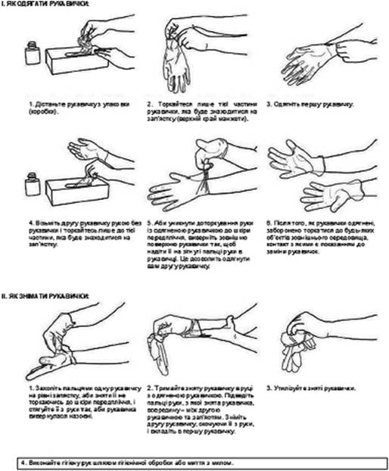

*Схема 6.* **Одягання стерильних медичних рукавичок**

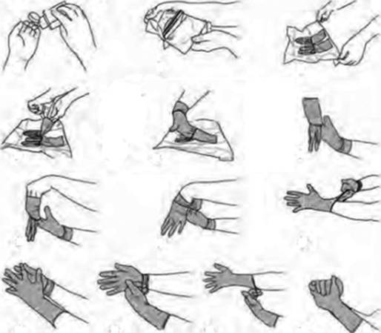

Покрокова інструкція:

1) перед тим як перейти до одягання медичних рукавичок, слід обрати правильний їх розмір, в яких Вам буде зручно працювати. Необхідно зняти всі прикраси, годинники, якщо вони одягнені;

2) слід підготувати чисту робочу зону, шляхом очищення (за необхідності) і дезінфекції поверхні;

3) проведіть гігієнічну обробку рук;

4) перевірте упаковку на цілісність. Відкрийте першу (нестерильну) упаковку, зніміть її не торкаючись другої (стерильної);

5) покладіть медичні рукавички, запаковані в другу (стерильну) упаковку, на підготовану поверхню, не доторкуючись до неї. Відкрийте упаковку, тримаючи її з нижньої сторони;

6) використовуючи великий і вказівний пальці однієї руки, підніміть складений кінець манжети медичної рукавички;

7) надягніть медичну рукавичку на другу руку одним рухом, тримаючи складену манжету на рівні зап’ястя;

8) візьміть другу медичну рукавичку, просунувши пальці руки в медичній рукавичці під манжету;

9) одним рухом надіньте медичну рукавичку на другу руку, уникаючи контакту до будь-яких поверхонь, крім тих для роботи з якими одягаються медичні рукавички. В разі будь-якого контакту, внаслідок якого було порушено асептику, медичні рукавички слід замінити;

10) за необхідності, після одягання слід поправити медичні рукавички на пальцях та між пальцями, щоб медичні рукавички сиділи зручно;

11) розправити манжету першої одягненої медичної рукавички пальцями другої руки таким чином, аби уникнути контакту з будь-якими поверхнями окрім зовнішньої поверхні медичної рукавички. В разі будь-якого контакту, внаслідок якого було порушено асептику, медичні рукавички слід замінити;

12) руки в медичних рукавичках мають торкатися виключно стерильних об’єктів або ділянок тіла пацієнта, які попередньо продезінфіковані.

Одягання стерильних рукавичок для проведення хірургічних утручань проводиться в такій же послідовності, за виключенням:

1) перед одяганням медичних рукавичок проводиться хірургічна обробка рук;

2) одягання медичних рукавичок слідує після одягання стерильного хірургічного халату;

3) відкриття першої (нестерильної) упаковки проводиться помічником;

4) друга (стерильна) упаковка разом із медичними рукавичками перед одяганням має бути розміщена на стерильній поверхні, але не на тій на якій буде безпосередньо проводитися хірургічне втручання;

5) медичні рукавички повинні мати довгі манжети, аби повністю покривати манжети халату.

*Схема 7.* **Знімання стерильних рукавичок**

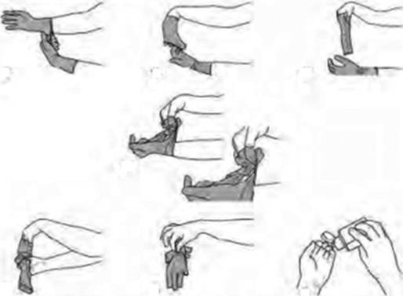

Покрокова інструкція:

1) знімати першу медичну рукавичку слід пальцями другої руки. Знімайте першу медичну рукавичку, вивертаючи її навиворіт, до другого суглобу пальців (не знімайте медичну рукавичку повністю);

2) зніміть повністю другу медичну рукавичку пальцями першої руки, вивертаючи її зовнішній край. Медичні рукавички слід знімати так, аби шкіра рук контактувала виключно з внутрішньою поверхнею медичної рукавички;

3) викиньте медичні рукавички;

4) проведіть гігієнічну обробку рук.

7. Одразу після використання медичні рукавички знімаються. Після використання медичні рукавички відносять до медичних відходів категорії В.

8. Правила використання медичних рукавичок:

1) використання медичних рукавичок не створює абсолютного захисту і вимагає виконання практики гігієнічної обробки рук, яка застосовується одразу після зняття медичних рукавичок;

2) медичні рукавички не припустимо використовувати повторно;

3) нестерильні медичні рукавички стерилізації не підлягають;

4) медичні рукавички необхідно змінювати одразу, у випадку пошкодження;

5) не допускається миття або обробка рук в медичних рукавичках;

6) не допускається пересування в медичних рукавичках поза точкою догляду;

7) перед надяганням медичних рукавичок не можна використовувати будь-які засоби, окрім антисептику для рук.

9. Помилки, які часто виникають при використанні медичних рукавичок:

1) неправильне зберігання медичних рукавичок (на сонці, при низьких температурах, потрапляння на рукавички хімічних речовин тощо);

2) натягування медичних рукавичок на руки, які зволожені антисептиком;

3) ігнорування необхідності проведення антисептичної обробки рук після зняття медичних рукавичок;

4) використання звичайних медичних рукавичок при роботі з цитостатиками (недостатній захист працівників);

5) недостатній догляд за шкірою рук;

6) відмова від медичних рукавичок.

10. Дезінфікувати медичні рукавички з метою їх повторного використання заборонено.

{Додаток 1 із змінами, внесеними згідно з Наказом Міністерства охорони здоров'я № 354 від 21.02.2023}